Практическая работа №2 Отделение корней нелинейного уравнения
Выполнить задачу отделения корней нелинейного уравнения:
- В среде MS Excel
- С помощью программы на языке python
Сделать вывод о полученных результатах.
Вариант 16.
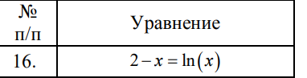
- MS Excel:
График функции f(x) = x^3 - 2*x – 5, построенный в Excel
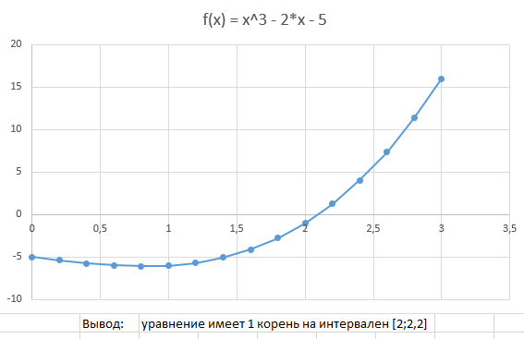
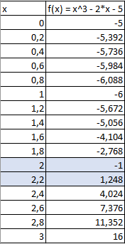
- В Python:

import math
def f(x):
return 2 - x - math.log(x)
a, b, h = float(input()), float(input()), float(input())
if a <= 0:
print("Функция ln(x) определена только для x > 0")
x1 = a
x2 = x1 + h
y1 = f(x1)
print("Уравнение имеет 1 корень на интервале: ")
while x2 <= b:
y2 = f(x2)
if y1 * y2 <= 0:
print(round(x1, 2), round(x2, 2))
x1 = x2
x2 += h
y1 = y2

Тестирование:
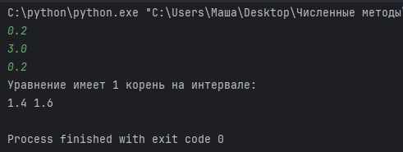

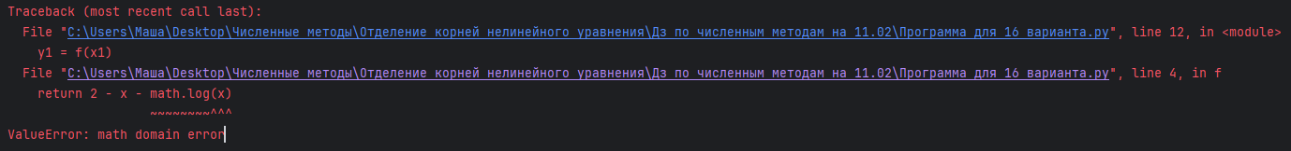
Ошибки:

